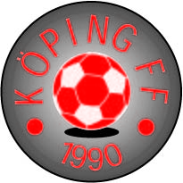

Köping FF Fotbollsskolan 6 år-
KFF Fotbollsskola fokuserar på lek och att ha roligt tillsammans, spela fotboll, visa hänsyn mot våra lagkamrater, ledare och eventuella motståndare.
Köping FF:s ledare är till 99 % ideella krafter och vi jobbar hårt för att hålla alla avgifter så låga som möjligt för spelare.
Medlemsavgiften är 300 kr per år för spelare i fotbollsskolan. Det är ok att testa någon gång innan ni betalar in 😊
Ni kan betala in på
Bankgiro 367-1112 eller
Bank-konto 8182-8 13 124 376-8
Swish finns också: 1236874077
För frågor så finns hemsidan på www.kff.nu eller så kan ni mejla info@kff.nu
Vi behöver ständigt nya ledare, så om det är intresserad så är det bara att höra av sig till ovanstående. Ledar och tränarutbildning betalas av föreningen.
Hälsningar Köping FF

Uppgifter till föreningen:
Namn på barn som vill vara med, förnamn och efternamn:
Personnummer:
Barnens föräldrar mejladress och namn:
Ni får meddelande om ny info, uppdateringar om träningar eller ledigheter osv…

